David 移动底盘 导航控制 验收标准
—— 面向底盘结构 & 运动控制团队
版本 v1.0 日期 2026-07-07 编制:导航组
依据:position_controller 固定用例 10 次实测(slam_toolbox 真值)。数据/框架见 david_nav/docs/reports。

1. 背景与验收目标
业务场景:David 人形机器人需自主通过 ≤ 1.0 m 宽门框,负载为完整整机(底盘 + 双 7 自由度臂 + 双灵巧手,请补测总重 M),地面为地毯。
几何约束(硬指标来源):
项 | 数值 | 来源
门框宽度(最不利) | 1.00 m | 业务需求
底盘宽度 | 0.60 m (±0.30) | footprint / base_link.STL 实测
底盘长度 | 0.72 m | footprint −0.465..+0.255
两侧名义净空(理想正对) | ±0.20 m/侧 | (1.0−0.60)/2
碰撞线(中心偏移) | 0.20 m | 偏移超此即刮门框
安全目标(留 5cm 净空) | ≤ 0.15 m | 碰撞线 − 0.05
注:0.60 m 为底盘宽度;若整机上装/手臂在门框高度处更宽,以实测最大宽度重算净空预算(必做)。

2. 当前实测结果与差距(结论:不达标)
结论:当前差速底盘 + 被动万向轮(caster)方案,轨迹贴合度与终点精度均达不到通过 1.0 m 门框的要求 —— 横向误差已达/超过碰撞线,直接穿门会刮蹭。
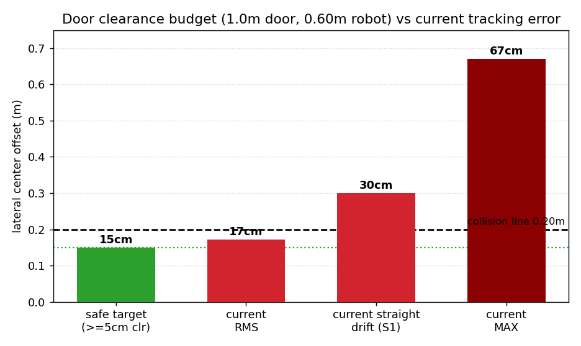
图 1 门框净空预算 vs 当前横向误差。安全目标 15cm、碰撞线 20cm;当前 cross-track RMS 已 17cm(贴近碰撞线),直行漂移 30cm、单点最差 67cm 均已越线。
10 次固定用例(起点→3.62,1.8,90°,覆盖直行/原地转/L形/入位)实测汇总:
维度 | 指标 | 当前实测 | 判定
轨迹贴合度 | cross-track RMS | 17.2 cm | ✗ 近碰撞线
 | cross-track MAX | 45–67 cm | ✗ 远超
 | 直行段横向漂移 | ~30 cm | ✗ 不走直线
终点精确性 | 位置误差 均值/max | 9.8 / 17.2 cm | ✗
 | yaw 误差 均值/max | 6.6° / 10.3° | ✗
 | 系统性 bias | 位置 7.2cm / yaw +5.8° | ✗ 偏置
终点稳定性 | CEP50 / CEP95 | 9.1 / 10.4 cm | ✗
 | yaw std | 3.7° | ✗
可靠性 | 成功率(段级) | 10/10 | ✓
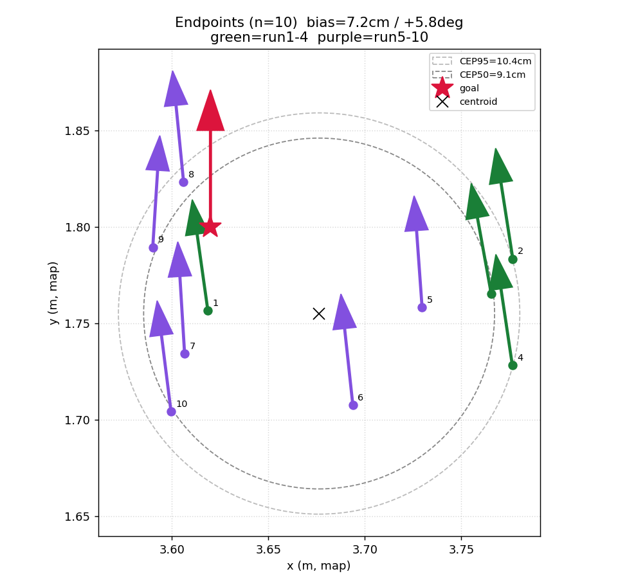
图 2 10 次终点散布。系统性 bias 7.2cm/+5.8°,且分双簇(run1–4 vs 5–10)= 会话中途漂移(疑电池掉电降动量)。
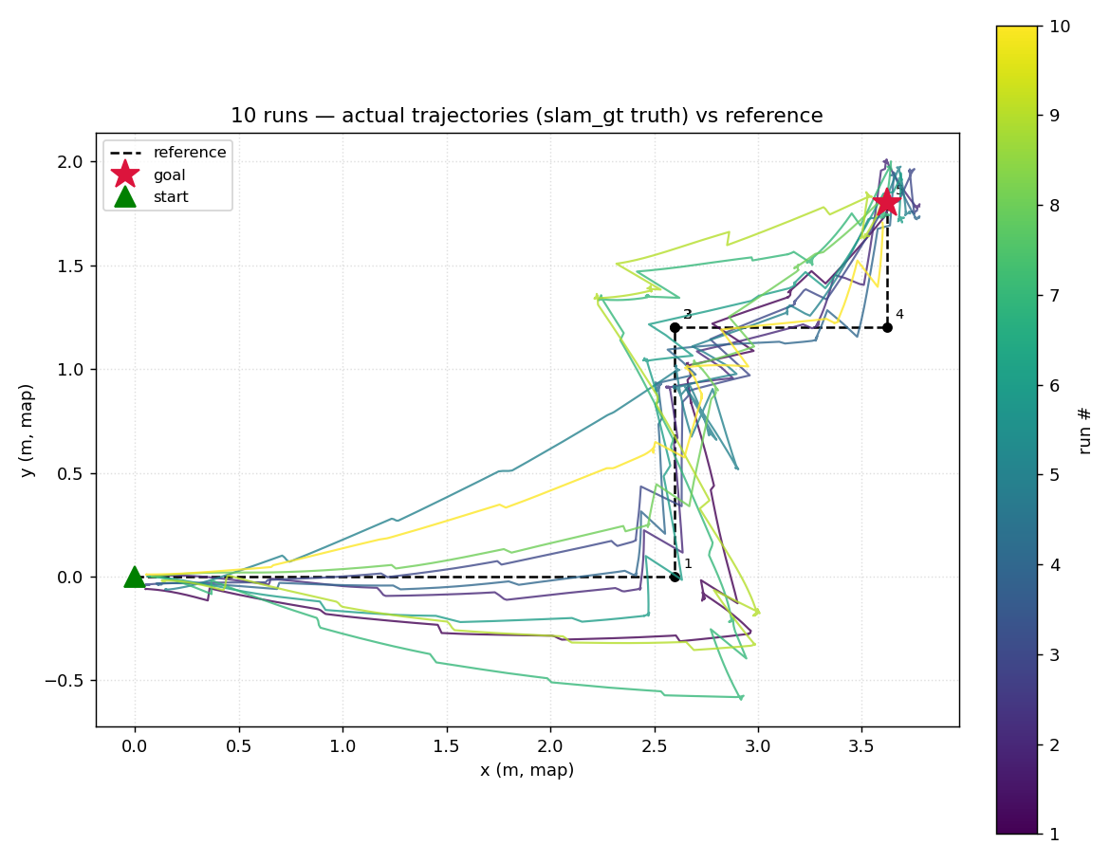
图 3 10 次真值轨迹叠加。直行段整体向一侧弯、拐点过冲 —— turn-drive-turn 的停-转-走本质,非平滑穿门运动。

3. 验收标准(需全部满足)
测试条件:满载完整 David、目标地毯地面、固定起终点、≥ 30 次重复(报 CEP95 需 30 次);真值用 slam_toolbox 定位(或外部真值),忽略定位漂移。

3.1 轨迹贴合度(实际轨迹 vs 规划路径)
指标 | 当前 | 验收要求 | 依据
cross-track RMS(全程) | 17.2 cm | ≤ 5 cm | 门框余量
cross-track MAX(全程) | 45–67 cm | ≤ 10 cm | <碰撞线
直行段横向漂移 | ~30 cm | ≤ 5 cm | 直行不跑偏
穿门时刻 横向偏移 | — | ≤ 10 cm 且两侧净空 ≥ 5 cm | 硬约束

3.2 流畅度(运动平滑,可连续穿门)
指标 | 当前 | 验收要求
单段内速度反向 / 停-走次数 | 过点冲+刹 | 0(直行段单调前进)
穿门运动 | turn-drive-turn | 单次连续运动,禁停-转-走
航向抖动 (heading jitter std) | — | ≤ 2°
旋转停止后拖尾/回抽 | 历史 20–45°,现 +5.8° | ≤ 3°,无回抽
中途停顿 > 0.5 s | 有 | 0
速度/加速度连续性 | binary+主动刹 | 平滑,jerk 受限,无端点阶跃

3.3 终点稳定性(重复性,≥30 次)
指标 | 当前 | 验收要求
位置 CEP95 | 10.4 cm | ≤ 5 cm
位置 std_x / std_y | 7.6 / 3.6 cm | ≤ 3 cm
yaw std | 3.7° | ≤ 2°
成功率 | 10/10 | ≥ 30/30(100%),无刮蹭
会话内漂移(双峰) | end_x 漂 ~10cm | 消除(控电池/复位一致)

3.4 终点精确性(相对目标)
指标 | 当前 | 验收要求
位置误差 均值 / max | 9.8 / 17.2 cm | ≤ 5 / ≤ 8 cm
yaw 误差 均值 / max | 6.6° / 10.3° | ≤ 3° / ≤ 5°
位置 bias(系统性) | 7.2 cm | ≤ 3 cm
yaw bias(系统性) | +5.8° | ≤ 2°

3.5 门框穿越专项测试(总验收)
在 1.0 m 门框(拉伸目标 0.9 m)、满载 David、地毯地面下,自主直线穿越 ≥ 20 次:
① 通过率 100%,全程无任何刮蹭;
② 穿门时刻两侧最小净空 ≥ 5 cm、横向偏移 ≤ 10 cm、航向 ≤ 5°;
③ 单次连续运动(门内不得停-转-走);
④ 满足 3.1–3.4 全部量化指标。

4. 根治建议:底盘换全向轮(消除拖尾的物理解)
控制层无法根治拖尾。 2026-07-01 复盘已证:针对旋转超调的三种位置环整形(非对称减速 / rotate_lead / 接近减速)全部失败,真根因在底盘(被动万向轮拖尾 + 差速动量)。
被动万向轮(caster)是以下三个缺陷的共同物理根因:
· 直行跑偏(caster 横向静摩擦把机身拽向一侧)—— 3.1 直行漂移 30cm 的来源;
· 旋转超调/拖尾(停止时机身按动量继续漂,caster 拖尾)—— 3.4 yaw bias;
· 必须 turn-drive-turn(差速无法侧移,不能直接修正 cross-track)—— 3.2 不流畅。
建议:改用全向轮(Omni / Mecanum)底盘,实现 holonomic 运动:
· 可直接侧移修正 cross-track,正对门框平移直入,不需停-转-走;
· 无被动万向轮 → 从物理上消除拖尾与旋转超调;
· 轨迹贴合度 / 流畅度 / 终点精度可同时大幅改善,是达成 3.1–3.5 的最短路径。
选型硬约束(必须同时满足,否则换轮无意义):
约束 | 要求
负载 | 承载完整 David(标注实测总重 M);轮子额定载荷 + 电机峰值力矩按 M + 安全系数选型
地毯地面 ⚠ | Mecanum/小滚子全向轮在地毯上普遍差(滚子接触面小、陷绒毛、滚子间隙顿挫、打滑、里程漂)。须选大直径滚子 / 高载荷、适配软地面的全向轮,并在【目标地毯 + 满载 David】实测:无顿挫、牵引足够、里程可用
里程精度 | 不低于当前(全向轮里程更复杂,需验证 x/y/yaw 三自由度里程或外部定位)
备选 | 若地毯上 Mecanum 实测不达标:大直径 omni + 主动转向,或差速 + 主动侧移补偿(次优,不彻底)

5. 测试方法与复现
固定测试框架:david_nav/scripts/controller_bench/(与本验收指标一一对应,可直接复用出报告)。
环节 | 工具 / 说明
真值源 | david_slam_gt localization → /groundtruth/pose(20Hz,cm 级,忽略定位漂移当绝对真值)
固定用例 | reference_path.yaml:起点→终点,覆盖直行/原地转/L形/入位
执行 + 记录 | run_bench.sh:逐段驱动 + 全链 CSV(真值+odom+cmd_vel)+ 自动出图
指标汇总 | bench_metrics.py:可靠性/稳定性/精确性/跟踪 四表
门框专项 | 在门框场景重复穿越,套用 3.5 判据
注:换全向轮后用同一框架、同一固定用例回归,即可直接对比是否达标。

